Le multimètre pour mesurer : un courant, une tension ou une résistance.

Mesurer un courant :
Ampèremètre.
- Réaliser d'abord le circuit électrique sans le multimètre, générateur éteint.

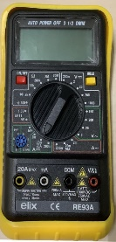
- Placer le sélecteur du multimètre sur le plus grand calibre (10A ou 20A suivant l’appareil - continu).
- Faire un trou dans le circuit où vous voulez mesurer le courant
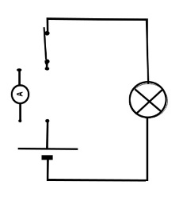
- « Reboucher le trou » avec l'ampèremètre. L’ampèremètre est donc en série.

Les 2 bornes de l’ampèremètre : borne COM et borne 10 A (ou 20 A).
La borne COM doit être la borne la plus proche du moins du générateur.
Pour « reboucher le trou avec l’ampèremètre, on a besoin que d’un fil supplémentaire.
- Allumer le multimètre, allumer le générateur. Lire la valeur du courant (intensité) affichée.
Mesurer une tension : Voltmètre.
- Réaliser d'abord le circuit électrique sans le multimètre, générateur éteint.
- Placer le sélecteur du multimètre sur le plus grand calibre(1000V ou 600 V suivant l’appareil - continu).
- N’enlever aucun fil du circuit, mais rajouter en déviation (dérivation) le multimètre aux bornes du dipôle où vous voulez mesurer la tension.

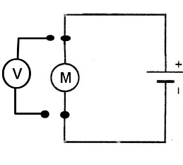

Les 2 bornes du voltmètre : borne COM et borne V.
La borne COM doit être la borne la plus proche du moins du générateur.
- Allumer le multimètre, allumer le générateur. Lire la valeur de la tension affichée.

Mesurer une résistance : Ohmmètre.
- Pas besoin de circuit ni de générateur, placer le sélecteur sur le plus grand calibre
- Brancher le multimètre (bornes Ω et COM) entre les 2 côtés du composant.

- Le calibre est la valeur maximale que peut mesurer l’appareil sans être détérioré.
- Si le chiffre « 1. » apparait, alors le calibre choisi est trop petit ! Attention risque de « casse ».
- Si le signe « moins » apparait : le multimètre est branché à l'envers. Inverser les 2 bornes.
- Commencer toujours par mesurer avec le plus grand calibre.
- En Ampèremètre, on peut parfois utiliser borne mA (au lieu de 10A ou 20A).

